Проект
“Пути экономного потребления электроэнергии в домашних условиях”
Выполнила ученица 8 класса СШ №23
Акулова Анна
Содержание:
1.Введение……………………………………………………….......
2.Основная часть……………………………………………………
2.1.Структура потребления электроэнергии………..
2.2.Экономное использование электроэнергии при освещении………………………………………………………………
А. Естественное освещение…………………………………….
Б. Использование энергосберегающих лампочек…
В. Самый простой способ экономии электроэнергии…
2.3.Бытовые электроприборы………………………………….
А. Культура использования бытовых электроприбо-
ров…………………………………………………………………………….
Б. Использование современных бытовых электропри-
боров……………………………………………………………………….
2.4.Нетрадиционные методы экономии электро-
энергии…………………………………………………………………..
2.5.Обогрев и охлаждение………………………………………
А. Утепление дома……………………………………………………
Б. Уменьшение потребления горячей воды…………..
В. Использование кондиционера……………………………
Г. Экономия электричества зимой………………………….
2.6.Использование возобновляемой энергии……..
2.7.Ежегодная акция “Час Земли”……………………….
3.Заключение………………………………………………………
4.Использованная литература…………………………..

1.Введение.
В представленном проекте рассмотрены пути экономного потребления электроэнергии в домашних условиях.
Первая мысль, посещающая человека, решившего начать экономить – это снижение потребления электроэнергии. Действительно, в современных квартирах установлено огромное количество бытовых приборов, работающих от сети: микроволновки, чайники, утюги, телевизоры, мультиварки и многое другое. Все эти вещи созданы для облегчения человеческого труда, а за получаемые блага, как известно, приходится платить. В этом случае, мы расплачиваемся огромным потреблением электроэнергии, что порой, очень сильно ударяет по семейному бюджету. На сегодняшний день существует масса полезных советов по сбережению электроэнергии. Данные советы не представляют ничего сложного, но для эффективности требуют ежедневного применения. Кроме того, сокращение потребления электричества, благотворно сказывается не только на семейном бюджете, но и решает более глобальные задачи, а именно:
Снижается количество вредных выбросов в окружающую среду;
Снижается энергоемкость экономики страны;
Повышается комфорт в помещении;
Происходит экономия энергоресурсов для последующих поколений.
Цель: Cпособы экономного потребления электро-
энергии в домашних условиях.
Задачи: Рассмотреть традиционные и нетради-ционные методы решения проблем по снижению электроэнергии.

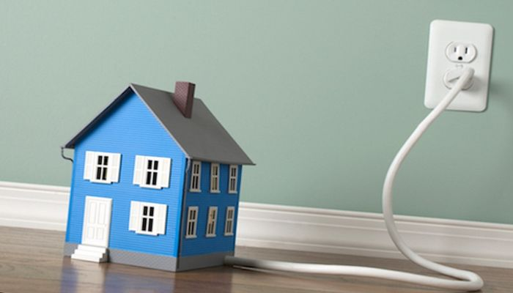

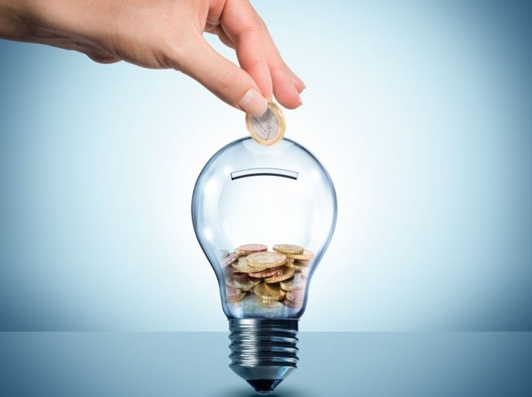

2.1.Структура потребления электроэнергии
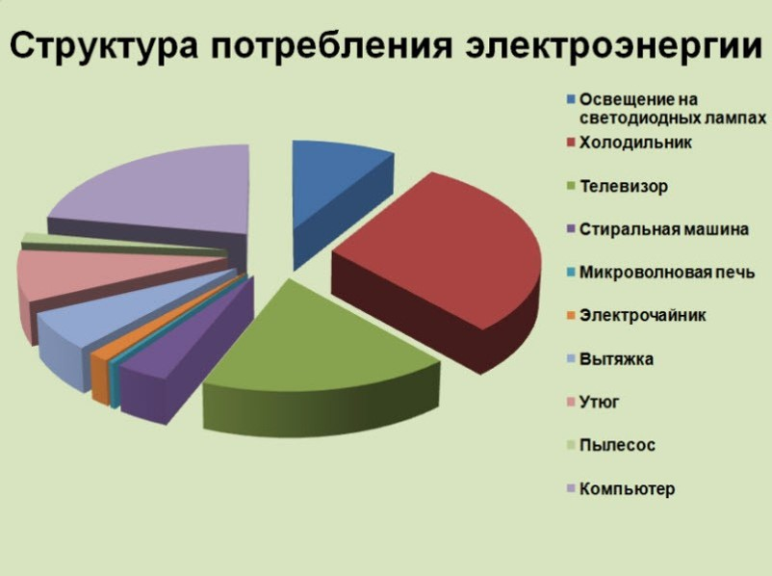

2.2.Экономное использование электроэнергии при освещении.
А. Естественное освещение.
Откройте шторы и позвольте солнцу залить вашу комнату! Использование естественного света днем может заметно снизить ваш расход электричества. Естественный свет повышает настроение, добавляя еще больше желания немедленно открыть жалюзи.
Необходимо организовать свое рабочее место так, чтобы на него попадал естественный свет. Постарайтесь выключать настольные лампы всегда, когда возможно. Если вам не хватает света, воспользуйтесь маломощной настольной лампочкой.
Необходимо использовать прозрачную тюль или жалюзи чтобы свет заполнял пространство.
Следует чаще мыть оконные стекла, так как накопившееся пыль и грязь на окнах, на 30 % процен-
тов снижает природное освещение.
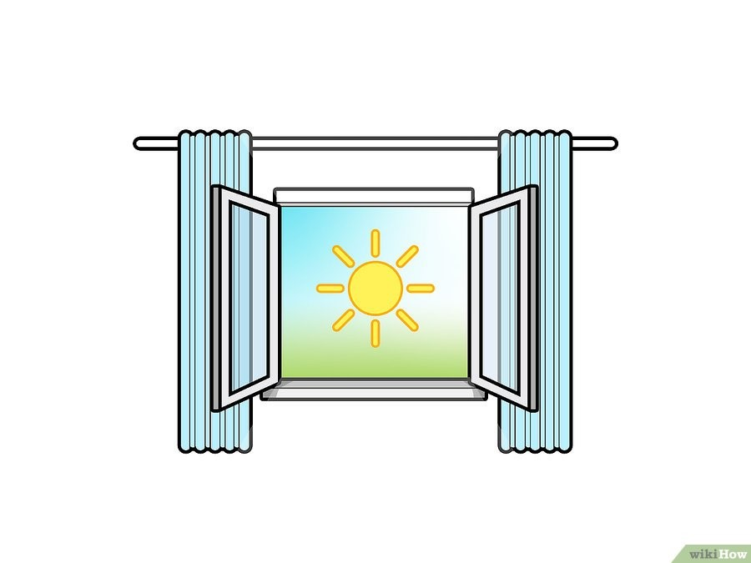
Не нужно загромождать подоконники цветами, которые станут помехой свету, или же без необходимости закрывать шторы.

Б. Использование энергосберегающих лампочек .
Вы очень сэкономите электроэнергию, если замените обычные лампы накаливания на новые энергосберегающие лампы или лампы, выполненные по технологии LED. Тогда как обычные лампы накаливания дают свет за счёт выделения тепла, энергосберегающие лампы лучше сохраняют электричество и имеют долгий срок службы.
Энергосберегающие лампочки стали первой альтернативой лампам накаливания, они используют около четверти энергии, затрачиваемой лампами накаливания, но они содержат достаточное количество ртути, поэтому, если такая лампочка перегорит, от нее нужно избавиться должным образом.
Лампочки с технологией LED не так давно появились на рынке. Они дороже обычных энергосберегающих ламп, но служат еще дольше и не содержат ртути.
Кроме экономии электроэнергии, есть еще одно преимущество энергосберегающих ламп. Они производят меньше тепла, чем традиционные лам-
пы. Это дает возможность применять небольшие люминесцентные лампы высокой мощности в слож-
ных конструкциях бра, светильников, люстр, где
лампа накаливания может просто расплавить провод
или пластиковую часть патрона.
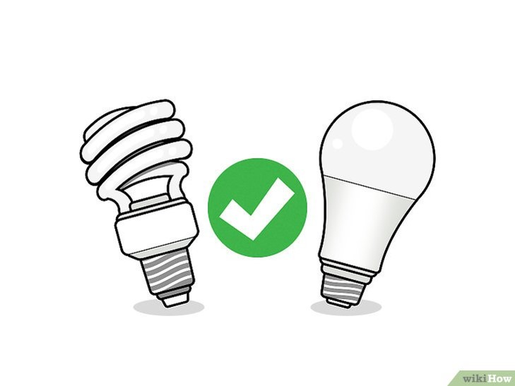
В. Самый простой способ экономии электроэнергии.
Не включайте без надобности свет. Это самый простой способ экономить электроэнергию, и он действительно работает. Начните обращать внимание на то, сколько ламп горит у вас в доме в определенное время. Подумайте, сколько ламп вам действительно необходимо использовать. Возьмите себе в привычку каждый раз, когда выходите из комнаты, выключать за собой свет.
Если вы хотите сэкономить еще больше, постарайтесь в ночное время находиться всей семьей в одной-двух комнатах, вместо того, чтобы включать свет во всем доме.
Для максимальной экономии электричества – используйте свечи! Этот старомодный способ освещения ночью эффективен, романтичен и очень спокоен. Если вам не удобно постоянно использовать свечи, попробуйте делать это хотя бы раз в неделю. Будьте осторожны со свечами, если у вас дома есть дети, или, по крайней мере, убедитесь, что все члены вашей семьи знают, как обращаться со свечками.
Следите, чтобы все приборы, освещающие комнату, были чистыми. Они очень быстро собирают пыль и загрязняются, что снижает эффективность света в комнате на 10-30 %.
Не реже одного раза в год необходимо подкручивать все винтики во всех доступных контактах в электро-
приборах и сети. Этим обеспечивается не только их долговременная, надежная и рациональная работа, но и сохранность, а также пожарная безопасность в доме.

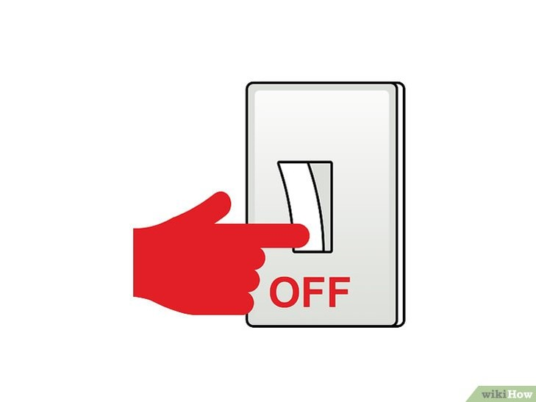
2.3. Бытовые электроприборы.
А. Культура использования бытовых электропри-
боров.
Необходимо отключать от сети электроприборы, которые не используются. Вы знали, что приборы, которые просто подключены в сеть, продолжают потреблять электричество, даже если они выключены? Даже такой прибор, как кофеварка, просто включенный в сеть, продолжает потреблять энергию, при том, что последняя кружка кофе была выпита уже достаточно давно.
При пользовании компьютером, необходимо правильно настроить режим энергосбережения, что позволит сократить потребление им электроэнергии в два раза.
Выключите ваш компьютер и отключите его от сети в конце дня. Компьютеры расходуют большую долю электроэнергии, поэтому, вы тратите много энергии и денег, когда они подключены.
Постарайтесь поставить телевизор в равномерно освещенное место, чтобы яркость и контрастность можно было выставить на минимальный уровень. Это
сократит затраты электроэнергии на 5 %.
Не оставляйте ваш телевизор все время подклю-
ченным к сети. Может быть, неудобно каждый раз вытаскивать его из розетки, однако, ваши старания окупятся.
Не допускайте нагрева холодильника прямыми сол-
нечными лучами. Устанавливайте его подальше от нагревательных устройств. Всегда оставляйте и под-
держивайте зазор в 5-10 см между задней стенкой
холодильника и стеной помещения. Также для экономии электроэнергии необходимо своевременно
размораживать холодильник, и никогда не ставить в него горячие блюда.
Отсоедините от сети вашу звуковую систему и колонки. Один из самых бездарных способов потратить электроэнергию - оставить их включенными, когда они не используются.
Не забывайте и о мелкой технике, такой как зарядки для телефонов, кухонные приборы, фены для волос, и остальные вещи, которые могут потреблять электричество.
Правильный уход за пылесосом, т.е. своевременная замена пылесборника и фильтров, обеспечит до 40 % экономии электричества.
До десяти процентов экономии электроэнергии мож-
но достичь всего лишь правильно выбрав посуду для приготовления пищи. Диаметр посуды должен быть чуть больше либо равен диаметру конфорки, и чтобы днище посуды плотно прилегало к конфоркам. Для приготовления используйте посуду с утолщенным дном. Готовя, нужно закрывать кастрюли крышкой, чтобы пища готовилась быстрее. Тем самым экономится около тридцати процентов электричества.
При эксплуатации электродуховки используйте весь ее рабочий объем. Обязательно используйте скороварки, так как они позволяют сэкономить и время, и электроэнергию.
Если вовремя удалять накипь, из чайника- он также будет тратить меньше энергии на нагревание.
Для разогрева пищи лучше использовать печи СВЧ.
Не используйте конфорки электроплит для обогрева помещений. Эффекта от этого мало, но конфорки работающие на холостом ходу могут выйти из строя.

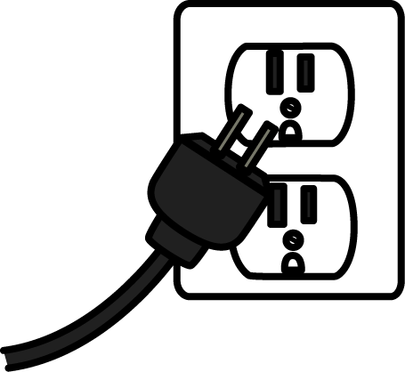

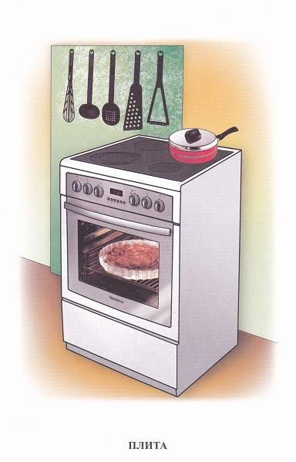

Б. Использование современной бытовой электротехники.
. Замените старые приборы на новые- с лучшим потреблением энергии. Компании не переживали о сохранении энергии, когда производили приборы раньше. Новые модели нацелены на сохранение энергии, уменьшение платы за свет. Если у вас есть старый холодильник, электрическая печка, или духовка, посудомоечная машина или стиральная, сушилка, а также другая крупная бытовая техника, подумайте о ее замене.
Посмотрите рейтинг сбережения электроэнергии на новую технику. Он поможет вам оценить, как много электроэнергии потребляет прибор. Большинство приборов с высоким рейтингом энергосбережения стоят на порядок дороже тех, у которых рейтинг ниже, однако эта разница в цене со временем окупится за счет сокращения расходов за электричество.
Если для вас замена бытовой техники дома не является приемлемым вариантом, есть множество способов снизить затраты на электроэнергию:
Заполните посудомоечную машину полностью, вместо того, чтобы мыть малые объемы посуды;
Не открывайте духовку во время приготовления в ней пищи, так как вы выпускаете из нее жар и потребуется больше энергии, чтобы вернуть прежнюю температуру.
Не стойте перед открытым холодильником, размышляя, что бы вам съесть. Откройте и закройте его как можно скорее. Так же, проверьте герметичность дверцы холодильника и замените резинки, если потребуется.
Загружайте стиральную машину согласно Инструкции.
Слишком большая или слишком маленькая загрузка не позволяют экономно расходовать электричество. Перерасход электроэнергии может составлять до 30 процентов.
Во время глажки старайтесь начинать и заканчивать процесс глажкой вещей требующих низкого температурного режима. Тогда платки и косынки можно гладить уже выключенным утюгом.

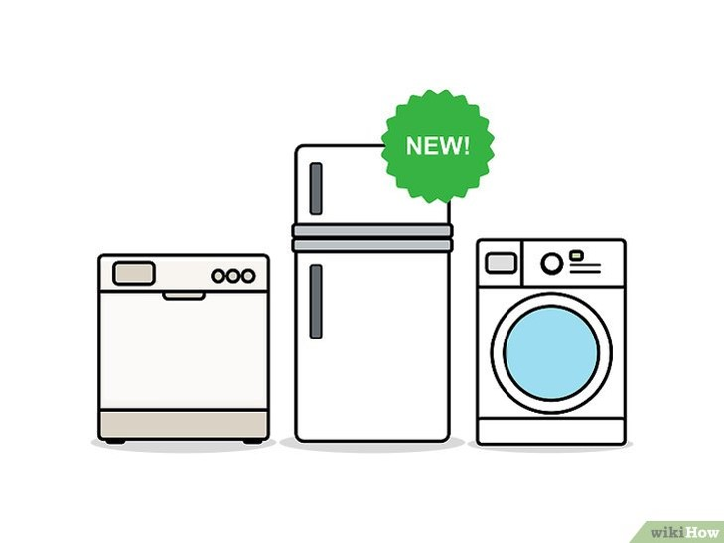

2.4. Нетрадиционные методы экономии электроэнергии.
Необходимо по возможности уменьшать пользование бытовыми приборами. В былые времена люди не пользовались бытовой техникой для ведения домашнего хозяйства; попробуйте использовать только те приборы, которые действительно нужны. Сокращение использования бытовой техники может отнимать большее количество времени, однако, если в этом процессе будет принимать участие вся семья – вы можете управляться со всем заметно быстрее.
Большинство людей стирают одежду чаще, чем это необходимо; постарайтесь снизить количество стирок до одного раза в неделю.
Протяните бельевую веревку на балконе или на заднем дворе и развешивайте на ней мокрую одежду, вместо того, чтобы пользоваться электрической сушилкой.
Мойте посуду руками (так же экономя воду), вместо использования посудомоечной машины.
Постарайтесь выпекать что-либо один раз в неделю, во время этого вы сможете приготовить несколько различных блюд. Таким образом, вам не придется нагревать духовку снова и снова.
Избавьтесь от маленьких приборов, которые вам действительно не нужны, такие как электрические освежители воздуха. Просто откройте окна!
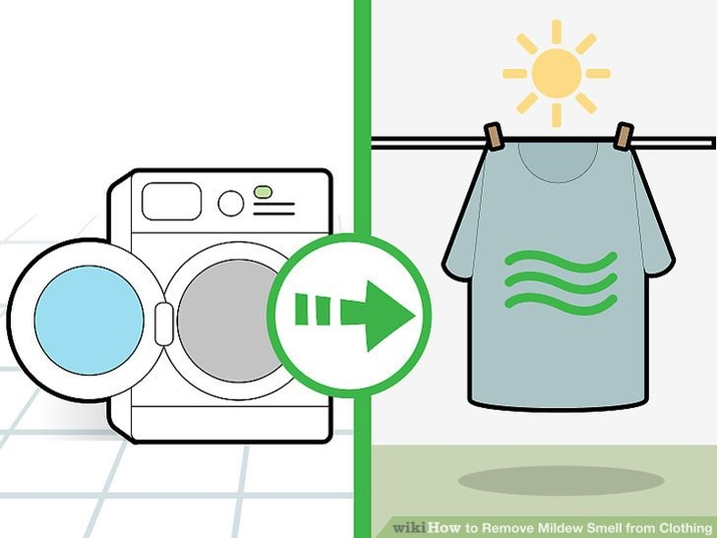

2.5. Обогрев и охлаждение.
А. Утепление дома. Качественная изоляция окон и дверей поможет хорошо сохранить электроэнергию. Изоляция позволит вашему дому сохранять охлажденный воздух внутри в летнее время, а так же удерживать тепло и не пропускать холодный воздух в зимнюю пору.
Наймите человека, который сможет проверить изоляцию вашего дома и определить, достаточно ли она качественная. Проверьте чердак, пол, потолок, стены и подвал. Возможно, вам потребуется новая изоляция для вашего дома.
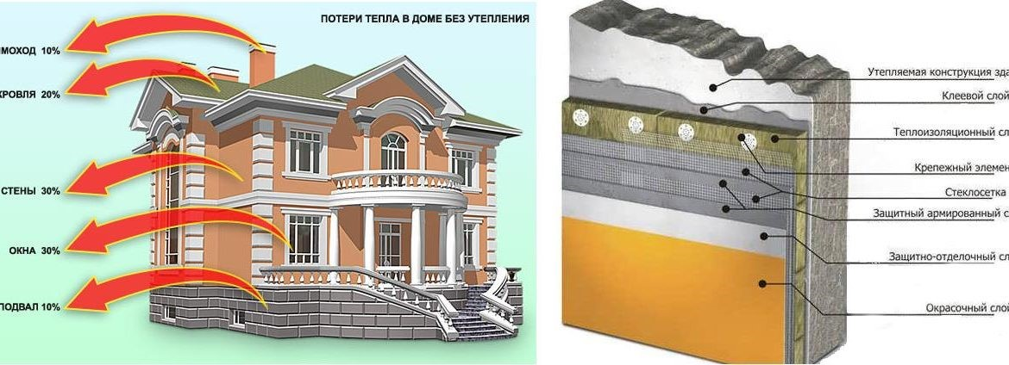
Проклейте ваш дом, используя монтажную ленту и утеплитель в дверных проемах, окнах и вокруг оконных форточек. Вы также можете поставить стеклопакеты – они лучше удерживают тепло во время зимы.

Б. Уменьшение потребления горячей воды.
Подогрев воды расходует большое количество электроэнергии. Не обязательно для этого принимать холодный душ, однако понимание того, насколько эффективно вы используете горячую воду, и как вода нагревается, могут сохранить много электроэнергии и денег.
Убедитесь, что водонагреватель хорошо изолирован и не теряет много тепла.
Подумайте о покупке нагревателя, который не подогревает воду постоянно.
Принимайте душ вместо ванны. Принимая ванну, вы израсходуете намного больше воды.
Принимайте душ меньшее количество времени. Проводя в душе 20 минут, вы расходуете очень много электричества.
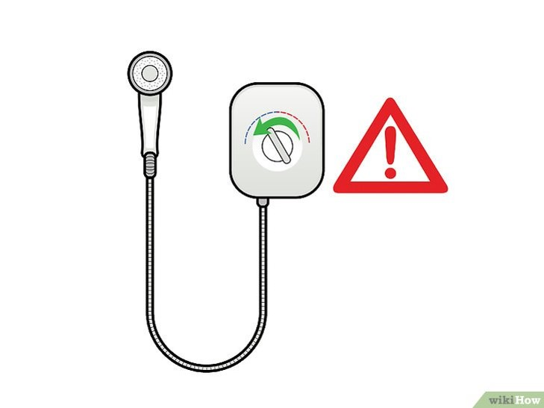
В. Использование кондиционера.
Реже пользуйтесь кондиционером. Иногда использования кондиционера просто не избежать, однако нет смысла держать его включенным с конца весны и до самой осени. Включайте кондиционер лишь тогда, когда закрыты все окна и двери, иначе кондиционер будет охлаждать улицу или другие помещения. Постарайтесь найти другие способы освежиться, когда это возможно.
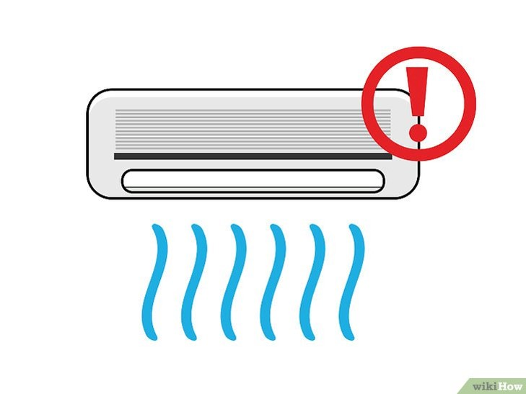

Г. Экономия электричества зимой.
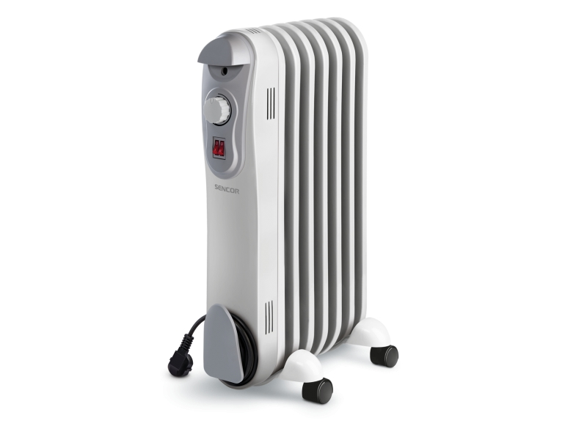
Постарайтесь поддерживать не слишком высокую температуру в доме во время зимы. Вы сохраните и деньги, и электроэнергию, если температура в доме будет на несколько градусов ниже, чем необходимо, в зимнее время. Если вам холодно, оденьте свитер, вместо того, чтобы пользоваться обогревателем.

2.6. Использование возобновляемой энергии.
Используйте возобновляемую энергию. Постарайтесь пользоваться услугами электрической компании, которая не пренебрегает использовать энергию солнца, или ветра. Большинство таких компаний очень маленькие, поэтому, вам придется поискать. Сперва, переход на новый режим может быть затратным, однако, со временем вы начнете экономить деньги.
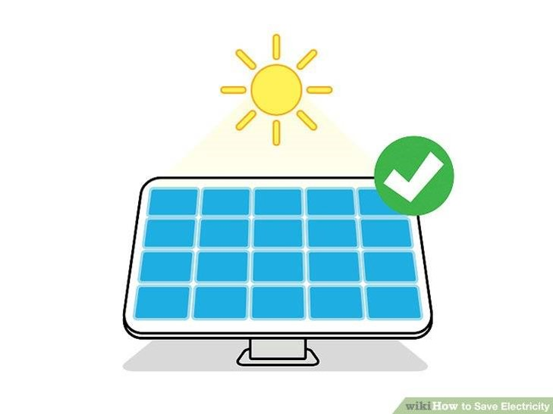

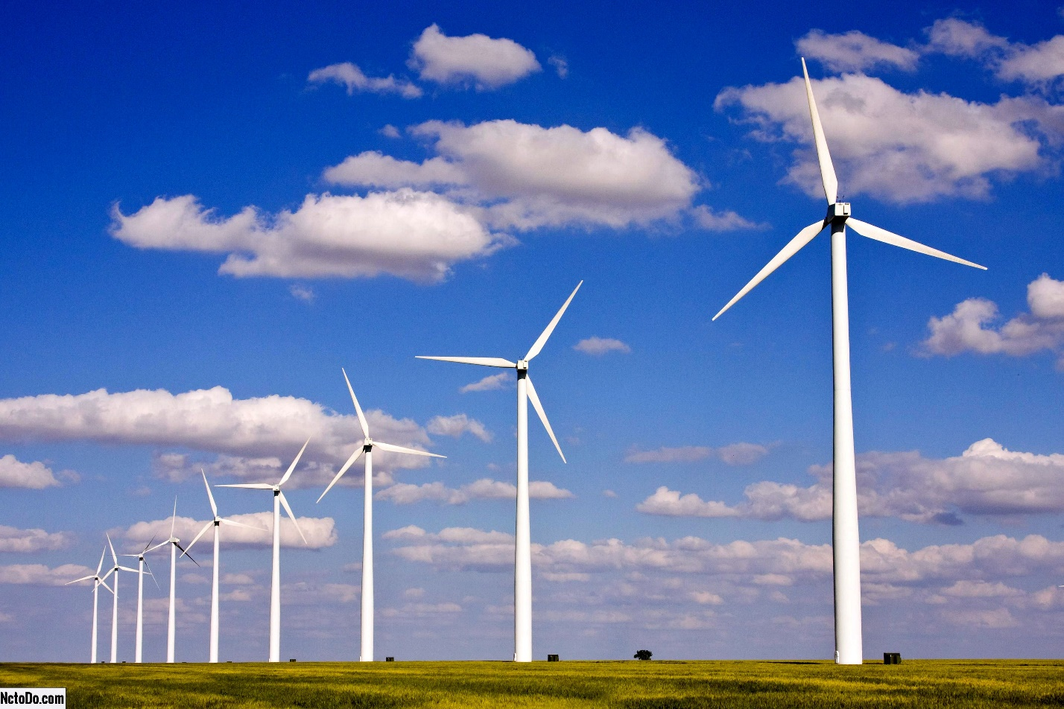

2.7. Ежегодная акция “Час Земли”.
Ежегодно, в одну из последних суббот марта прово-
дится самая массовая акция на планете “Час Земли”.
Все новые страны планеты присоединяются к этой всемирной акции. В ней принимает участие и наша страна. Во время проведения этой акции выключа-
ются все приборы, кроме жизненно важных. Обычно акция проводится в вечернее время. Именно вечером люди включают свет в квартирах в этот час.
Смысл акции совсем не в том, чтобы сэкономить количество потребляемой электроэнергии, а в том,
чтобы привлечь внимание людей по всему миру к проблеме изменения климата и экологии нашей планеты, распространить это широко в массы.
В “Часе Земли” участвуют, как и обычные жители стран, так и крупные организации.
За включение света в городах, отвечает городская администрация.
Жизнь человечества зависит только от человечества. Именно это и хотят донести организаторы “Часа Земли”.
Конечно, даже такое важное мероприятие нередко подвергается критике, но критикующих в разы мень-
ше, чем тех, кто активно поддерживает акцию. Это не может не радовать.

3.Заключение.
Экономия электричества в итоге приводит к двум хорошим вещам: уменьшение эффекта глобального потепления, а также сохранение ваших сбережений в течение длительного времени. Осмотритесь у себя дома или в офисе: каждый прибор, расходующий энергию, может стать более экономным. Изолирование дома и изменение повседневных привычек, в части повышения культуры потребления электричества- помогут заметно снизить потребление электроэнергии.
